**PATRON TYGODNIA**

**14 VI**

bł. Michał Kozal (1893-1943) polski duchowny rzymskokatolicki, rektor Prymasowskiego Wyższego Seminarium Duchownego w Gnieźnie, prezbiter, biskup pomocniczy włocławski w latach 1939–1943, męczennik II wojny światowej oraz błogosławiony Kościoła katolickiego.

**17 VI**

św. Albert Chmielowski (1845-1916), zakonnik, który odznaczał się heroiczną miłością bliźniego, dzieląc los z najuboższymi i pragnąc przywrócić im godność; uczy, że trzeba być „dobrym jak chleb”.

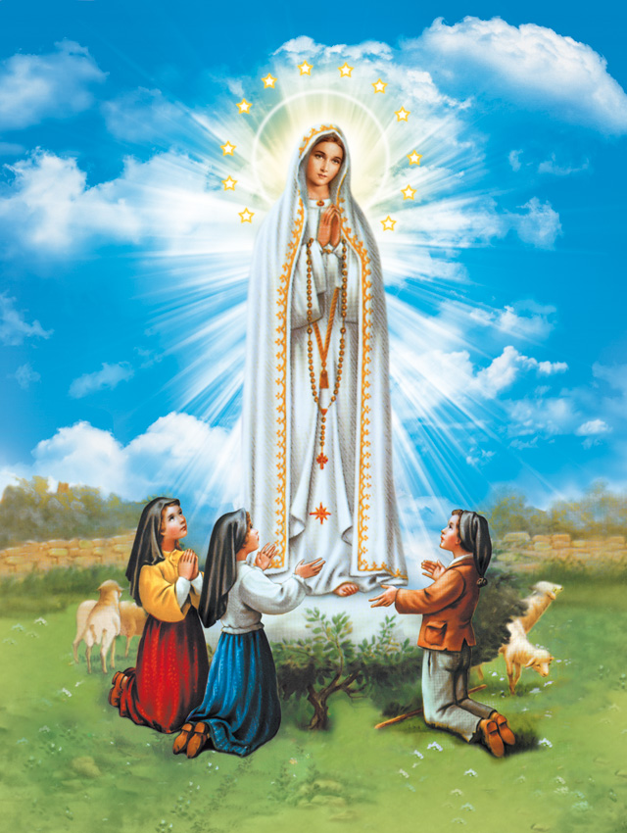

**ZASŁYSZANE - PRZECZYTANE**

**O wagarach i szukaniu Boga**

Pewien uczeń zamiast do szkoły chodził chętnie na wagary do pobliskiego lasu. Nauczyciel z całą swoją pedagogiką był bezradny wobec swawoli chłopca. W końcu zameldował ojcu o występkach synalka. Ojciec wziął chłopca na rozmowę: - Dlaczego uciekasz do lasu, dlaczego marnujesz czas, zamiast się uczyć? Czego tam szukasz? - Szukam Pana Boga – odpowiedział uczeń. - Czyż Bóg nie jest wszędzie i czyż wszędzie nie jest taki sam? – tłumaczył ojciec. - Bóg tak, ale ja nie – odpowiedziało dziecko.

/Kazimierz Wójtowicz, Ramotki/

**EWANGELIA NA DZIŚ**

KOMENTARZ

**Powszechnie sądzono, że pewnego dnia Bóg ustanowi swoje królestwo (lub panowanie) na całej ziemi, bez żadnych ograniczeń. Jezus wraz z niewielkim gronem swoich naśladowców mogli wydawać się zbyt mało znani i niepozorni, by mogli zawrzeć w sobie chwałę przyszłego królestwa, lecz to właśnie oni będą nieustannie rozprzestrzeniać ziarno słowa aż do czasu ostatecznego nadejścia królestwa. Nauka Jezusa rzuca wyzwanie powszechnie przyjętym poglądom na temat sposobu, w jaki dojdzie do ustanowienia królestwa. Przypowieści o ziarnie podkreśla kontrast między małymi rozmiarami ziarna a obfitością żniwa. Bóg nadzoruje wzrost swojego królestwa i doprowadzi ostatecznie do jego pełni. Oczekując nastania królestwa, nie należy ulegać zniechęceniu czy zniecierpliwieniu.**

Odpowiedzi: św. Elżbieta / Betlejem

*d*

*owiedzi: Synaj/Sefora*

*Odpowiedzi: Synaj/Sefora*

## Mk 4, 26-34

## *Przypowieść o ziarnku gorczycy*

Jezus mówił do tłumów:  
«Z królestwem Bożym dzieje się tak, jak gdyby ktoś nasienie wrzucił w ziemię. Czy śpi, czy czuwa, we dnie i w nocy, nasienie kiełkuje i rośnie, sam nie wie jak. Ziemia sama z siebie wydaje plon, najpierw źdźbło, potem kłos, a potem pełne ziarno w kłosie. Gdy zaś plon dojrzeje, zaraz zapuszcza sierp, bo pora już na żniwo». Mówił jeszcze: «Z czym porównamy królestwo Boże lub w jakiej przypowieści je przedstawimy? Jest ono jak ziarnko gorczycy; gdy się je wsiewa w ziemię, jest najmniejsze ze wszystkich nasion na ziemi. Lecz wsiane, wyrasta i staje się większe od innych jarzyn; wypuszcza wielkie gałęzie, tak że ptaki podniebne gnieżdżą się w jego cieniu». W wielu takich przypowieściach głosił im naukę, o ile mogli ją rozumieć. A bez przypowieści nie przemawiał do nich. Osobno zaś objaśniał wszystko swoim uczniom.

**PRZEWODNIK PO WIERZE**

**Pismo Święte**

**LIST DO GALATÓW**

List ten został napisany, aby sprzeciwić się konkretnemu, szkodliwemu błędowi – idei powtarzanej przez niektórych żydowskich chrześcijan, że do zbawienia konieczne jest obrzezanie i przestrzeganie Prawa Mojżeszowego. Paweł widział w tym zagrożenie dla samej podstawy chrześcijańskiej Ewangelii.

**Treść**

Wstęp: Pozdrowienia, jedyna Ewangelia 1,1-10

Część 1: Władza Pawła jako apostoła 1,11-2,14

Pierwsze chrześcijańskie doświadczenia Pawła i powierzenie mu głoszenia Ewangelii wśród nieobrzezanych 1,11-2,10

Konflikt z Piotrem 2,11-14

Część 2: Prawo czy wiara? 2,15-4,31

Życie przez wiarę 2,15-21

Powody, dla których nie możemy być zbawieni tylko przez wypełnianie Prawa 3,1-14

Cel Prawa 3,15-25

Dzieci Boga przez wiarę 3,26-4,7

Apel do Galatów 4,8-20

Alegoria wolności 4,21-31

Część 3: Wolność Ewangelii 5,1-6,10

Wiara i miłość 5,1-15

Duch a ciało 5,16-26

Różne upomnienia 6,1-10

Postscriptum: Zakończenie z własnoręcznym dopiskiem 6,11-18

**Czas napisania**

Paweł napisał ten list chyba już przed tak zwanym Soborem Jerozolimskim, który zajmował się tym samym problemem – to dawałoby rok 47 lub 48 po Chr., a zatem list do Galatów jest najwcześniejszym z listów Pawła. Możliwe jest jednak, że problem pozostał drażliwy także i po Soborze, i że Paweł napisał ten list kilka lat później, mniej więcej w tym samym czasie co List do Rzymian /w którym podejmuje podobny temat/, tj. około roku 54-57 po Chr. Prowincja Galacji w liście może oznaczać obszar w północnej Turcji /co wskazywałoby na późniejszą datę spisania listu; Paweł nie przebywał tam w roku 48 po Chr./ lub znacznie większy obszar wraz ze znanymi z Dziejów miastami, takimi jak Pizydia, Antiochia i Listra.

**Sławne fragmenty**

Życie przez wiarę 2,19-21

Wszyscy jednym w Jezusie Chrystusie 3,28

Bóg posłał swego Syna 4,4-5

Wolność! 5,1

Owoce Ducha 5,22-23

**Przesłane**

Paweł kładzie bardzo mocny nacisk na to, ze człowiek nie potrzebuje przestrzegać Prawa Mojżeszowego, by osiągnąć zbawienie. Dlaczego tak to akcentuje? Ponieważ Chrystus umierając za nas zrobił wszystko, co potrzeba, byśmy mogli bez grzechu stanąć przed obliczem Boga. Paweł używa swojego apostolskiego autorytetu, żeby zdyskredytować jakiegokolwiek nauczanie, które umniejsza rolę wiary w samego Chrystusa.

**Nie tylko dla najmłodszych**

**Zagadki biblijne i inne ciekawostki - znalezione tu i tam**

**ZAGADKI BIBLIJNE**

61.

Dostąpiła nawiedzenia, nim Jan Chrzciciel się urodził, a jej słowa pozdrowienia powtarzasz w pacierzu co dzień.

Łk 1, 39-45

62.

Nazwa tego miasta oznacza „dom chleba”. To ono wydało prawdziwy Chleb z nieba.

Mt 2, 3-6

*Odpowiedzi szukaj w gazetce*

ks. Tarsycjusz Sinka CM, Liturgika/

**CZY TY MNIE KOCHASZ?**

Mariarosa Guerrini OSA

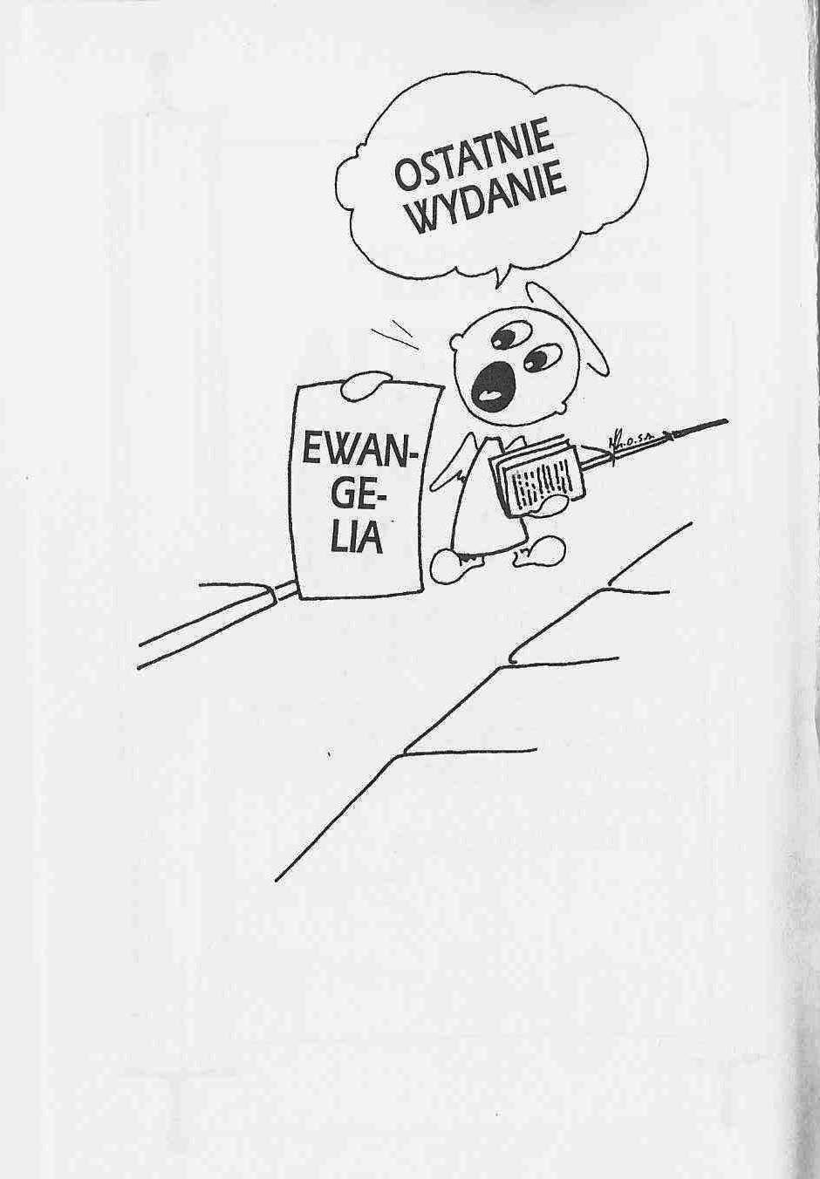

**WARTO PAMIĘTAĆ …**

**SIEDEM SAKRAMENTÓW ŚWIĘTYCH – Eucharystia /10/**

SAKRAMENT – WIDZIALNY ZNAK NIEWIDZIALNEJ ŁASKI BOŻEJ.

**Normy praktyczne** /kontynuacja/

Niedozwolone jest sprawowanie Eucharystii lub przyjmowanie Komunii świętej /poza wypadkami interkom unii/ podczas nabożeństw w innych Kościołach chrześcijańskich, które nie mają pełnej łączności z Kościołem rzymskokatolickim.

Kapłan może odprawić Mszę świętą bez udziału wiernych jedynie w wyjątkowych sytuacjach. Msza święta jest bowiem znakiem wspólnoty zgromadzonej przy tym samym ołtarzu.

Obecnie również świeccy, obok braci i sióstr zakonnych, zarówno mężczyźni, jak i kobiety, posiadający specjalne przygotowanie, mogę pomagać w rozdzielaniu Najświętszego Sakramentu. Są oni szafarzami nadzwyczajnymi. Ich posługa jest bardzo ważna z powodu niewystarczającej liczby kapłanów. Mają oni również prawo udzielania Komunii świętej chorym przebywającym w domach.

Każde przyjęcie Komunii świętej wyraża podstawową komunię z Chrystusem i Jego Kościołem. Przed przyjęciem Najświętszego Sakramentu nie zawsze jest wymagane przystąpienie do spowiedzi. Jedynie grzech ciężki radykalnie zrywa łączność z Bogiem i Kościołem, i stanowi przeszkodę w godnym uczestnictwie w Uczcie Eucharystycznej.

Obecnie dozwolone jest przyjęcie Komunii świętej po raz drugi tego samego dnia. Kościół, ze względu na szacunek dla Eucharystii, wymaga w normalnych warunkach powstrzymania się od przyjmowania pokarmów przed przyjęciem Najświętszego Sakramentu /co najmniej godzinę/.

Specjalnym przykazaniem Kościół zobowiązuje każdego katolika, aby przystąpił do Komunii świętej przynajmniej raz w roku, w okresie Wielkanocy. Jest to minimum nieodzowne, aby nazywać się chrześcijaninem – katolikiem.

Kontynuacja za tydzień Ks. Kazimierz Mielczarek, Sakramenty – siedem znaków w życiu Kościoła.

**INTENCJE MSZALNE**

**TYDZIEŃ 13.06.2021 – 20.06.2021**

|  |  |
| --- | --- |
| **13.06 - Niedziela** | 08.00 – + Franciszek Gołaś i Tadeusz Gut  08.00 – + Stanisław i Leokadia Niedźwieccy - int. odprawiana poza parafią  11.00 – Dziękczynno – błagalna w rocznicę ślubu P. Marianny i Andrzeja  11.00 – Dziękczynna z prośbą o łaskę zdrowia, opiekę Matki Bożej i Boże błogosławieństwo dla P. Krystyny i Regusława Moszczyńskich w 45 rocznice zawarcia Sakramentu Małżeństwa /w tej świątyni/- int. odprawiana poza parafią  **20.00 – NABOŻEŃSTWO FATIMSKIE** |
| **14.06 - Poniedziałek** | 15.30 – + Irena Przybyłek  16.00 – Msza dziękczynna z prośbą o błogosławieństwo Boże w pracy rolników /z błogosławieństwem pól/ |
| **15.06 - Wtorek** | 15.30 – + Józef Kostrzewa /up/  16.00 – + Czesław Zimak /30 rocz. śmierci/ z-li z rodziny Zimak |
| **16.06 – Środa** | 15.20 – Nowenna do św. Józefa  15.30 – + Stanisław Banul, Anna i Franciszek Banul  Nowenna do Matki Bożej Nieustającej Pomocy  16.00 – + Stanisława, Stanisław, Ryszard i z-li z rodziny Rosińskich |
| **17.06 – Czwartek** | 15.30 – + Czesława i Stanisław Suchowieccy  16.00 – O łaskę zdrowia i Boże błogosławieństwo dla wnuków: Wiktorii, Leny, Filipa i Kacpra |
| **18.06 – Piątek** | 15.30 – + Mariusz Salmanowicz, Bronisław Salmanowicz, Stanisław Rosiński  16.00 – + Stanisław i Rozalia i z-li z rodziny Przybyłek |
| **19.06 – Sobota** | 15.00 – + Stanisław Lichtensztejn /1 rocznica śmierci/  15.30 – + Stanisława Kałędek /up/ i Jan Kałędek /22 r. śm/  16.00 – O łaskę zdrowia, opiekę Matki Bożej i błogosławieństwo Boże dla P. Henryki Pyśk |
| **20.06 – Niedziela** | 08.00 – + Czesław i Antoni Suchowieccy  11.00 – Dziękczynno – błagalna z okazji 6 urodzin Macieja Szlagi  11.00 – + Teresa Kowalska /up/ - int. odprawiana poza parafią |

**OGŁOSZENIA DUSZPASTERSKIE**

1. Przeżywamy czerwiec, miesiąc poświęcony Najświętszemu Sercu Pana Jezusa. Zapytajmy: na ilu nabożeństwach czerwcowych byłem (byłam), ile razy pobożnie odmówiłem Litanię do Serca Pana Jezusa czy Koronkę do miłosierdzia Bożego albo Akt poświęcenia rodzaju ludzkiego, może jakąś inną modlitwę wynagrodzenia i przebłagania, ile chwil poświęciłem na cichą adorację i rozmowę z Bogiem ukrytym w Najświętszym Sakramencie? On codziennie na nas czeka podczas każdej Mszy Świętej i nabożeństwa czerwcowego. Możliwości mamy wiele i tylko od nas samych zależy, jak spożytkujemy czas, który jest nam dany, abyśmy się uświęcali i abyśmy pomagali także innym dojść do świętości.

2. W dniu dzisiejszym o godzinie 20.00 nabożeństwo fatimskie. Zwyczajem już naszej wspólnoty można przed nabożeństwem składać prośby, dziękczynienia, przeproszenia – które zostaną włączone w modlitwę różańcową.

3. Za tydzień ofiary do puszek na KUL i cele edukacyjne diecezji.

4. W dniu jutrzejszym - 14 czerwca o godzinie 16.00 zostanie odprawiona specjalna Msza święta z prośbą o błogosławieństwo w pracy rolników oraz pobłogosławimy ziemię z naszych pól. Zapraszam wszystkich rolników, ogrodników i sadowników by przynieść przysłowiową „garść” ziemi by po błogosławieństwie rozsypać ją na swoich polach, ogrodach, sadach.

5. Parafia pod wezwaniem św. Jana Pawła II w Grajewie organizuje wakacyjny wyjazd dla dzieci i młodzieży w wielu od 10 do 18 lat. Miejsce wypoczynku – Biały Dunajec. Termin 18.07 – 24.07. 2021r. Koszt 950 zł. Bliższych informacji udzielam osobiście lub telefonicznie.

|  |
| --- |
| **ŻYCZYMY UDANEGO I BŁOGOSŁAWIONEGO TYGODNIA UŚMIECHNIJ SIĘ!** |

